**Thời tiết nóng bức, gay gắt đã gây ra vấn đề về da như mụn bọc, cháy nắng, đen sạm,... Để bảo vệ làn da phụ nữ cần biết cách chăm sóc làn da một cách hiệu quả.**

**1. Rửa mặt bằng sữa rửa mặt thích hợp**

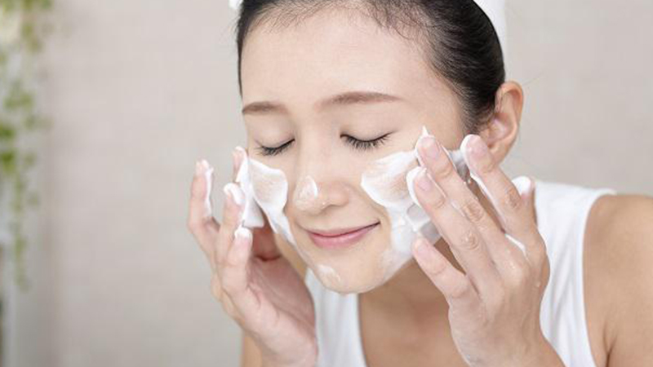

*Rửa mặt bằng sữa rửa mặt*

Rửa mặt bằng nước không thể làm sạch hết các chất nhờn và bụi bẩn trên mặt. Sữa rửa mặt sẽ giúp loại bỏ mồ hôi, bụi bẩn và lớp dầu trên da. Nhờ đó, giúp ngăn chặn các vấn đề về da đặc biệt là mụn.

Bên cạnh đó, sữa rửa mặt còn có tác dụng làm sáng da. Đồng thời còn giúp các dưỡng chất có trong kem dưỡng dễ dàng thấm sâu vào bên trong làn da.

Tuy nhiên việc chọn loại sữa rửa mặt phù hợp cũng vô cùng quan trọng. Các bạn gái có làn da nhạy cảm nên chọn các loại sữa rửa mặt dịu nhẹ. Còn nếu sở hữu làn da thiên dầu, hãy lựa chọn các loại sữa rửa chuyên biệt.

**2. Tẩy tế bào chết đều đặn**

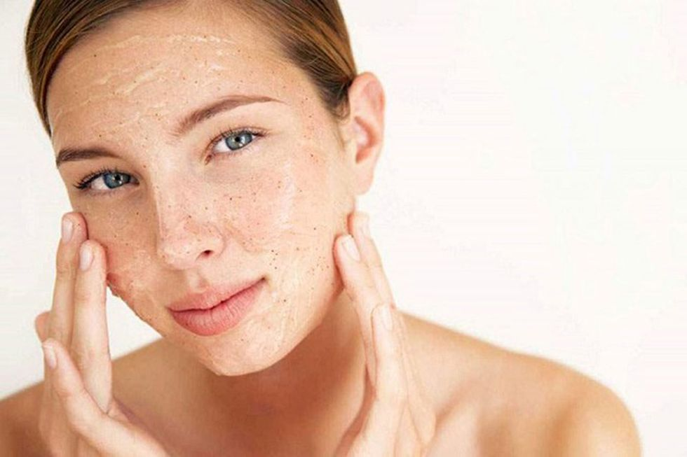

*Tẩy tế bào chết đều đặn*

Các tế bào chết nằm trên trên bề mặt da, dễ khiến da bị xỉn màu, kém sức sống. Không chỉ vậy, nó còn ngăn chặn các dưỡng chất từ những sản phẩm chăm sóc da thấm sâu vào trong da. Các chuyên gia khuyên rằng nên tẩy tế bào chết khoảng 2-3 lần/tuần để loại bỏ lớp tế bào đã lão hóa, tạo điều kiện cho các tế bào da mới sinh sôi.

**3. Thoa kem chống nắng hằng ngày**

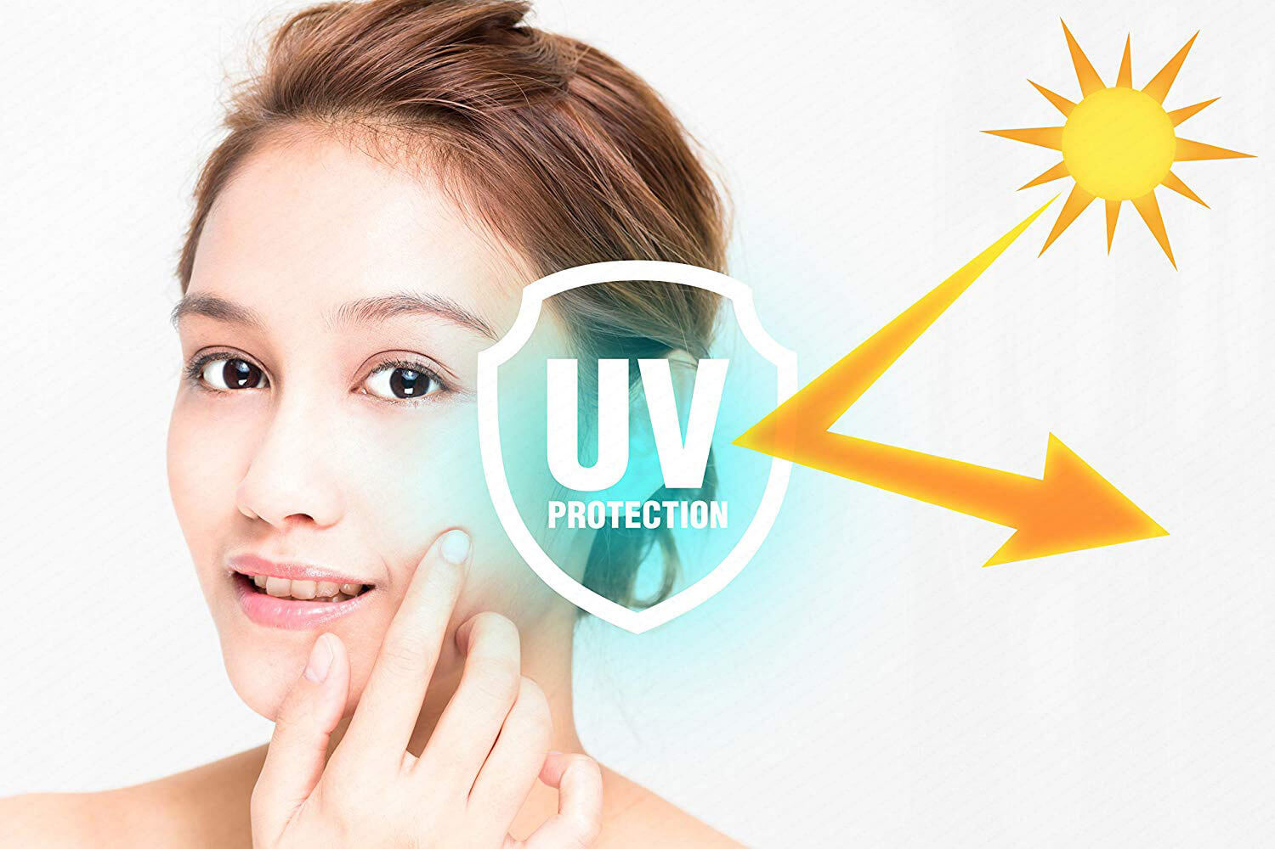

*Thoa kem chống nắng hằng ngày*

Mùa hè là thời điểm tăng cường bảo vệ làn da khỏi tia UV. Các vật dụng che chắn thông thường như khẩu trang, váy chống nắng,...không thể bảo vệ làn da một cách toàn diện. Do đó, việc thoa kem chống nắng hằng ngày là vô cùng quan trọng, kể cả khi trời râm mát hay khi đang ở trong nhà.

Trên thị trường hiện nay có nhiều loại kem chống nắng dành cho nhiều loại da. Nếu sở hữu làn da dầu nhờn, hãy chọn các loại kem chống nắng có kết cấu mỏng nhẹ và khả năng kiềm dầu tốt.

**4. Dưỡng ẩm cho da**

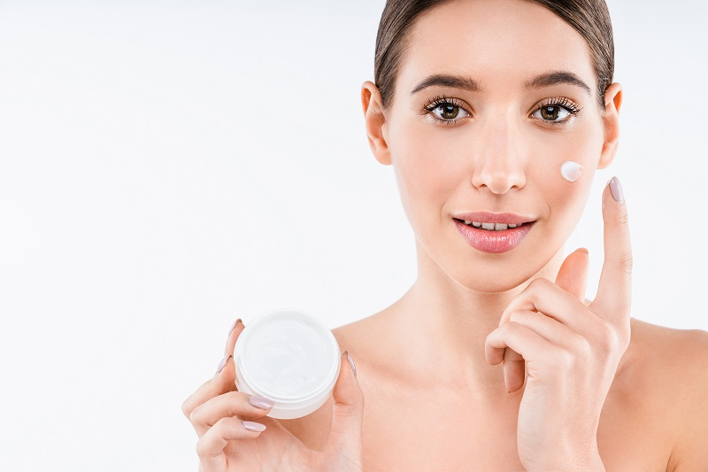

*Dùng kem dưỡng ẩm hoặc tonner cho da*

Vào mùa hè làn da tiết nhiều dầu và bã nhờn hơn. Nguyên nhân khiến da tiết ra nhiều bã nhờn là do bề mặt da thiếu nước và độ ẩm nên cơ thể mới bài tiết ra các chất nhờn nhằm giúp cân bằng độ ẩm cho da. Việc dùng kem dưỡng ẩm hay toner cấp ẩm cho da sẽ giúp hạn chế được lượng dầu nhờn tiết ra và cải thiện da tốt hơn.

**5. Đắp mặt nạ đều đặn**

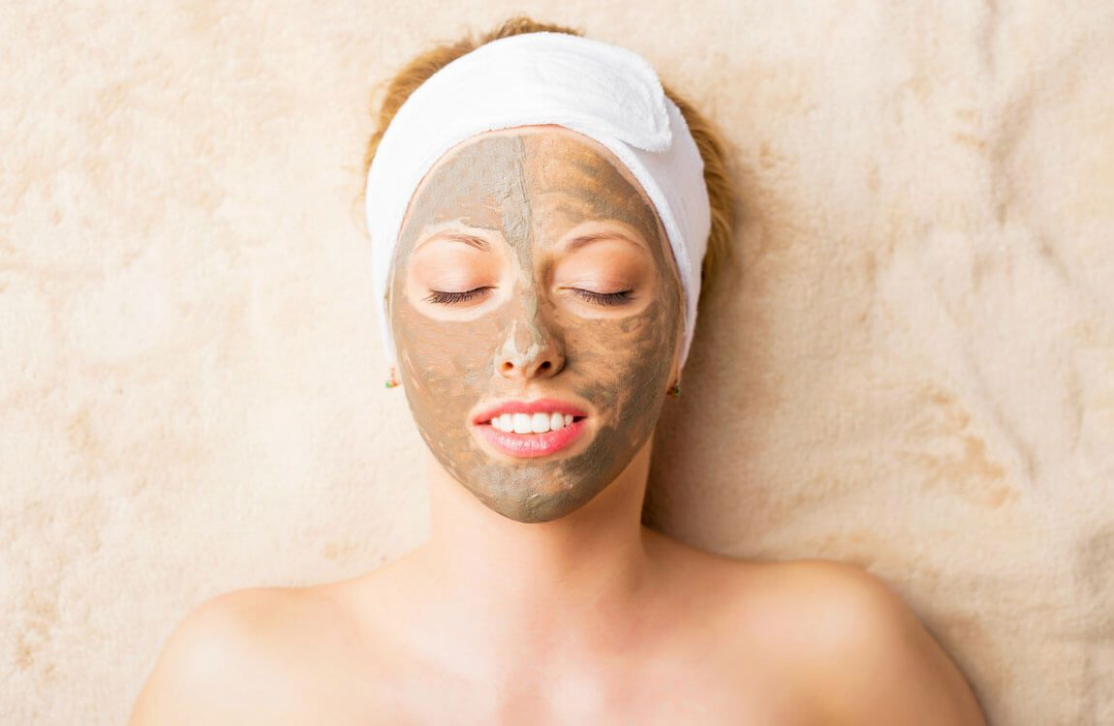

*Đắp mặt nạ cho da*

Đắp mặt nạ dưỡng da nhằm cung cấp dưỡng chất cho làn da, tạo điều kiện cho làn da phục hồi khỏe mạnh và sáng đẹp. Không nhất thiết phải sử dụng đến các loại mặt nạ đắt tiền. Bạn có thể tận dụng các loại trái cây và rau củ quen thuộc như dưa leo, bơ, cà chua,.. kết hợp cùng sữa tươi hoặc sữa chua không đường. Các loại mặt nạ dưỡng da từ thiên nhiên hiệu quả trong việc ngăn ngừa mụn và cải thiện làn da. Thậm chí không gây kích ứng nào làn da, thích hợp cho cả da thường lẫn da dầu nhờn hoặc nhạy cảm.

**6. Uống nhiều nước**



*Uống nước thường xuyên*

Thời tiết nắng nóng khiến cơ thể tiết nhiều mồ hôi và làn da mất đi độ ẩm cần thiết. Do vậy, nên uống khoảng 8-10 cốc nước mỗi ngày. Bổ sung đủ nước cho cơ thể giúp duy trì làn da khỏe mạnh, căng mịn. Ngoài ra, nên uống thêm nước ép hoa quả, nước dừa, ăn các loại trái cây, rau củ nhiều nước.

**7. Lưu ý đến chế độ ăn**



Chế độ ăn hợp lý

Dinh dưỡng hằng ngày có tác động lớn đến sức khỏe và cả làn da. Các thức ăn chứa quá nhiều dầu mỡ, tinh bột, thức ăn nhanh,... không chỉ mang đến nỗi lo tăng cần mà còn góp phần khiến da bạn dễ bị nổi mụn. Cần quan tâm tới việc bổ sung nhiều loại trái cây, rau xanh bởi chúng có chứa lượng lớn các vitamin, khoáng chất và chất chống oxy hóa giúp cung cấp dưỡng chất cho làn da mềm mịn, căng mướt.

**8. Tập luyện thể dục thể thao**

Tăng cường vận động, luyện tập thể thao rất tốt cho sức khỏe, vóc dáng và mang đến cho bạn một làn da khỏe mạnh. Tập luyện thể thao thường xuyên, khoảng 30 phút mỗi ngày. Điều đó sẽ giúp máu dễ dàng lưu thông trong da, khiến làn da luôn rạng rỡ.



Chăm chỉ luyện tập thể dục thể thao

Tuy nhiên, cần hạn chế tập luyện ngoài trời trong khoảng từ 10 giờ sáng đến 4 giờ chiều vì đây là thời điểm ánh nắng hè gay gắt, mang nhiều tia UV nhất, sẽ làm tổn hại đến làn da của bạn.

**9. Hạn chế trang điểm**

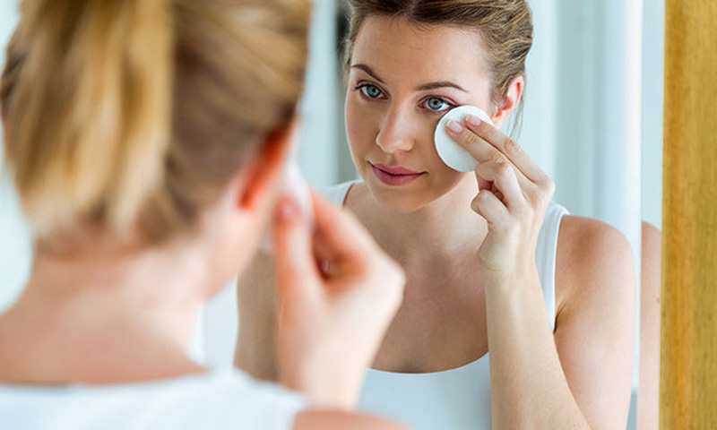

*Hạn chế trang điểm*

Lớp trang điểm quá dày trong thời tiết nắng nóng của mùa hè sẽ khiến da tiết nhiều dầu, lỗ chân lông bít tắc và mụn trứng cá thi nhau mọc lên.

Vì vậy, nếu có thể hạn chế trang điểm trong mùa hè nắng nóng. Còn nếu bắt buộc phải trang điểm nên chọn các loại mỹ phẩm có khả năng kiềm dầu tốt và chỉ nên trang điểm càng mỏng nhẹ càng tốt. Vào cuối ngày, cần dùng tẩy trang để tẩy sạch lớp trang điểm trên da.

**10. Nghỉ ngơi, thư giãn hợp lý**



*Nghỉ ngơi, thư giãn hợp lý*

Căng thẳng, stress, mất ngủ,...là một trong những nguyên nhân chính gây ra các vấn đề về da. Mất ngủ có thể khiến khiến làn da xuống sắc nhanh chóng và mụn bọc cũng thi nhau xuất hiện. Do đó, giữ tinh thần thoải mái, chế độ sinh hoạt hợp lý sẽ giúp làn da luôn tươi sáng, rạng rỡ.

Ngoài ra, các bạn có thể tham khảo [**7 Bước chăm sóc da mụn giúp phục hồi nhanh chóng**](https://tombyspa.online/2021/04/13/bat-mi-7-buoc-cham-soc-da-mun-giup-phuc-hoi-nhanh-chong/) để luôn sở hữu làn da khỏe mạnh và tươi tắn nhé!

Liên hệ Fanpage [Tomby Spa](https://www.facebook.com/Tombyspa) để được tư vấn sớm nhất.